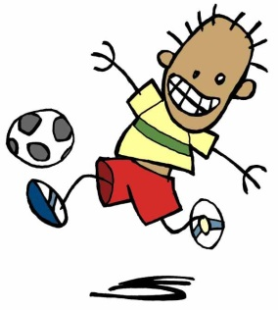
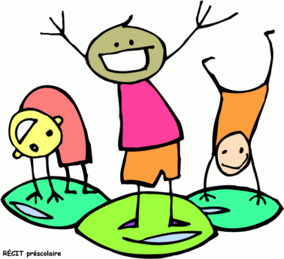
Ateliers
Motricité globale et fine

Bloc 1 Date :
Jeu A
Matériel : 2 œufs, 2 grosses cuillères, 2 bols, 2 longues cordes de mêmes longueurs, ruban adhésif
*Deux équipes, deux joueurs à la fois
Intention : travailler l’équilibre et la concentration
Préparation :
- Couper deux longues cordes de mêmes longueurs (ce sera la distance que l’enfant devra parcourir)
- Coller chacune de ces cordes au sol en les plaçant l’une à côté de l’autre
- Placer un bol au bout de chacune d’elles
- Déposer une grosse cuillère et un œuf aux autres extrémités

Réalisation :
- Une équipe se place devant chaque corde
- Le premier joueur de chaque équipe prend la grosse cuillère et y dépose un œuf.
- Celui-ci doit ensuite marcher sur la corde devant lui sans toucher par terre et sans échapper son œuf.
- S’il l’échappe, il doit recommencer au début du circuit.
- Au bout de la corde, il doit déposer son œuf dans le bol.
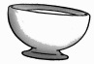
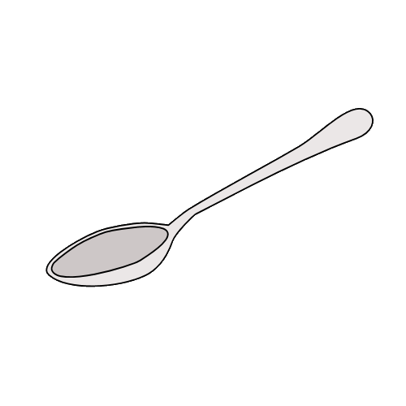

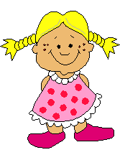

- Finalement, il rapporte l’œuf au joueur suivant dans la file et celui-ci doit exécuter les mêmes étapes.

Jeu B
Matériel : 8 images de pommes, 1 longue corde, deux chaises (ou deux bancs de gymnase), 8 épingles à linge, 2 planches à roulettes, 2 cônes.
*Deux équipes, deux joueurs à la fois
Intention : Motricité globale (se servir des membres de son corps pour avancer), motricité fine (épingler des images)
Préparation :
- Couper une corde (assez longue) et attacher chaque extrémité à une chaise ou un banc de sorte à créer une ‘’corde à linge’’.
- Placer 8 épingles à linge sous cette corde. (4 de chaque côté)
- Placer les 8 images de pommes à la ligne de départ (délimitée par des cônes) (4 de chaque côté)
- Placer les deux planches à roulettes à la ligne de départ (cônes)
Réalisation :
- Les joueurs (1 contre 1) s’assoient sur leur planche à roulettes.
- Ils prennent une image de pomme dans leurs mains (1 seule à la fois)
- À l’aide de leurs pieds ou de leurs mains, ils avancent vers la corde à linge.
- Une fois rendus, ils doivent prendre une épingle à linge et épingler l’image sur la corde.
- Ils doivent ensuite revenir (sur la planche) vers la ligne de départ où ils cèderont la place à leur(s) coéquipier(s).
- Celui-ci/Ceux-ci répèteront les mêmes étapes.
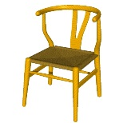

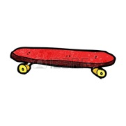

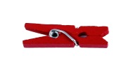
Jeu C
Matériel : deux ballons, 2 bols, deux cônes
Intention : Motricité globale (courir), fine (préhension du ballon)
Équipe(s) de deux personnes
Préparation :
- Placer les deux bols l’un à côté de l’autre de sorte à créer deux circuits.
- Placer un ballon plus loin devant (à la ligne de départ délimitée par des cônes)
Réalisation :
- Un enfant prend le ballon entre ses deux pieds/chevilles et doit basculer sur le dos.
- Il doit ensuite lever le ballon dans les airs avec ses pieds et ce, sans le faire tomber.
- Son coéquipier doit ensuite le prendre dans ses mains et courir le déposer dans le bac avant l’équipe adverse.
- Il ramène ensuite ce ballon et répète les étapes à son tour.
- Pour ajouter des difficultés, on peut créer un circuit d’obstacles.
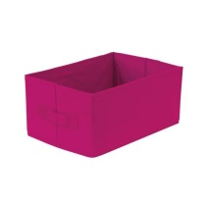

- Répéter ce jeu durant le temps alloué par l’enseignant.
X
X
X
X

Jeu D
Matériel : 4 anneaux en mousse/plastique, deux bâtons, 6 cerceaux, deux cônes, deux contenants.
Intention : Motricité globale (sauter, courir), concentration, coordination
Préparation :
- Placer deux cônes pour identifier la ligne de départ
- Placer ensuite trois cerceaux un en face de l’autre
- Placer un contenant au bout de chacun de ces circuits.
- Déposer finalement un bâton et deux anneaux à la ligne de départ.
Réalisation :
- L’enfant prend la tige et tient l’anneau sur le bout de celui-ci (s’il le tient trop loin sur la tige, cela est trop facile)
- Il doit ensuite sauter dans chacun des trois cerceaux sans échapper l’anneau.
- S’il l’échappe par terre, il doit recommencer au début.
- S’il parvient à la garder, il doit se dépêcher à aller déposer l’anneau dans le bac au bout du circuit.
- Ensuite, il doit courir donner le bâton à son coéquipier. Celui-ci répètera les mêmes étapes.
- La première équipe qui termine, gagne!
- Pour plus de difficultés, distancer les cerceaux ou ajouter des anneaux pour faire durer la partie.
- Répéter ce jeu durant le temps alloué par l’enseignant.

